Un exemple de projet d’écriture au CP : écrire des devinettes
Dans le cadre d’un projet de correspondance scolaire, les élèves ont décidé d’échanger des devinettes avec les élèves de l’autre classe. A partir de l’analyse des écrits de l’album Chaussettes de Lynda CORRAZA (Éditions du Rouerge), ils rédigent leurs propres devinettes.
Pendant deux semaines, une séance d’une demi-heure par jour est consacrée à la rédaction. Au cours du projet, l’alternance de phases de travail de la langue orale, de lecture et d’écriture permet aux élèves de travailler plusieurs objectifs de divers ordres :
- interpréter les illustrations
- analyser et s’approprier une structure répétitive
- identifier les mots
- constituer un référentiel de mots
- réinvestir le lexique ainsi constitué
- rechercher des images inductrices d’écrit
- utiliser des adjectifs qualificatifs
- formuler et écrire la devinette
- lire et réécrire sa production
Ces séances ont été réalisées sur proposition de Madame Aymerie, enseignante à l’école élémentaire d’application de la Meinau, Académie de Strasbourg. Elles se déroulent au mois de novembre.
Séance 1 : lecture – phase orale
Objectif : Amener l’élève à émettre des hypothèses à partir des illustrations de l’album.
Déroulement :
- Découverte de l’album
- Observation de la 1ère et 4ème de couverture et émissions d’hypothèses des élèves sur le contenu de l’album à partir des illustrations.
- Observation des illustrations de l’album. L’enseignant peut mettre l’accent sur les ombres au début et à la fin du livre et interroger les élèves sur ce qui a bien pu se passer (la métamorphose des chaussettes en animaux).

Séance 2 : lecture
Objectif : Construire le sens de l’histoire.
Pour préparer la séance, l’enseignant a écrit les trois premiers textes au tableau.
Déroulement :
- Le maître guide les élèves dans le repérage des indices typographiques (guillemets, majuscules, points…).
- Le premier texte est lu collectivement.
- Les élèves recherchent les mots du premier texte dans les deux autres et dégagent avec l’aide de l’enseignant la structure répétitive des textes.
- Création collective d’une affiche avec tous les mots des textes. Elle servira de référentiel pour écrire.

Séance 3 : lecture
Objectif : réinvestir les mots qui ont été lus dans un autre contexte
Activités :
- Lire des mots-étiquettes de façon isolée puis dans de nouvelles phrases
- Les replacer dans un texte à compléter
- Les réutiliser pour dire une devinette à l’oral

Séance 4 : production d’écrit
Objectif : Rechercher des photographies inductrices d’écrit, les mettre en commun et en dégager des critères de description.
Activités :
- Rechercher en BCD ou dans la classe, dans des documentaires, des photos d’animaux...
- Mettre en commun les photos et dégager des critères de description (taille, couleur, mode de déplacement…).
- Etablir des affiches avec le lexique et les caractéristiques retenues.

Séance 5 : production d’écrit
Objectif : Formuler la structure de la devinette qui servira de référentiel pour écrire.
Activités :
- Relire l’album
- En extraire la structure de la devinette :
Je suis…(taille, couleur)
J’ai… (bec, museau, poche, carapace, écailles…)
Et je… (saute, nage, court, vole, autres verbes d’action ou cris d’animaux)
Qui suis-je ?…
- Les élèves s’entraînent à l’oral, par petits groupes, à construire leur devinette.

Séance 6 : production d’écrit – 1er jet
Objectif : écrire la devinette en utilisant toutes les aides de la classe (cahier de références, affiches fabriquées en classe, imagier…)
Déroulement :
Les élèves produisent l’écrit attendu avec l’aide du maître qui pourra suggérer une solution pour les problèmes de syntaxe et d’orthographe. Il pourra également demander un enrichissement de la production.
Remarque : Les cahiers ou les supports de production d’écrit seront corrigés lors de la préparation de la prochaine séance. C’est en effet lors de cette correction que l’enseignant pourra repérer les difficultés et les points à travailler de manière personnalisée.

Séances 7 et 8 : validation et réécriture
Objectif : initier les élèves à la correction des textes et au respect des règles liées à la nature de l’écrit produit
Déroulement :
Lire quelques-unes des productions individuelles devant la classe pour valoriser le travail et montrer comment on peut encore l’améliorer.
Si la devinette n’est pas comprise par les élèves, ou si elle n’est pas jugée acceptable par le maître, les élèves devront la réécrire soit en binôme, soit en autonomie, soit en atelier dirigé.
À ce stade, il y a peu de chances que l’écrit soit acceptable. Les remarques pourront concerner le sens, l’orthographe, la syntaxe, l’encouragement à enrichir la production, la conformité aux référentiels utilisés…
Le maître accompagnera l’effort de chaque élève en accordant à ce travail de réécriture toute l’attention et le temps nécessaire.

Séances 9 et 10 : valorisation de la production
Objectif : écrire au propre et réfléchir à la forme de la présentation pour en faire un bel objet de communication
Activité : Mise en forme définitive du texte produit.
Autres activités :
- fabrication d’un album avec tous les écrits de la classe
- création d’enveloppes avec des messages individuels
- fabrication de cocottes en papier géantes
- fabrication d’un jeu de lecture
Références bibliographiques :
CORRAZA Lynda (1996). Chaussettes. Rodez : Editions du Rouerge.
Madame Aymerie, enseignante à l’école élémentaire d’application de la Meinau, Académie de Strasbourg

Un exemple de projet d’écriture : écrire un récit au CP

Écrire est un acte de communication différée ancré dans un projet. Il est nécessaire de mettre en place des projets d’écriture, ancrés dans des situations de communications véritables, pour que les apprentissages aient du sens et soient réels.
L’enseignant veillera à mettre à jour les différents paramètres de la situation et les choix qui en découlent. Une phase orale d’échanges autour de la situation d’écriture sert à clarifier collectivement le projet : « La mobilisation des connaissances doit donc rester une activité collective fortement soutenue par l’enseignant. Elle suppose souvent un travail oral préalable pendant lequel on discute des contenus possibles du projet d’écriture. » (Programmes de l’école primaire, cycle 2, p 51, BO n°5 du 12 avril 2007)

Nous présentons ci-dessous une séquence consacrée à l’écriture d’un récit au CP. Cette séquence, composée de 8 séances courtes qui structurent le « chantier d’écriture », a été mise en œuvre dans une classe du département du Bas-Rhin.

--------------------------------------------------------------------------------------

Déroulement de la séquence

Compétences à construire en référence aux programmes de l’école primaire et au palier 1 du socle commun :
- « être capable de rédiger un texte bref dans le cadre d’une activité de la classe en se faisant clairement comprendre et en adaptant le niveau de langue à la situation de production (lettre, récit, résumé…) »
- écrire des phrases « syntaxiquement et sémantiquement cohérentes, en utilisant le point et la majuscule. »
- « contrôler sa production écrite : être vigilant à l’orthographe ; prendre l’habitude de se relire pour se corriger, pour améliorer la manière de dire… »

Objectifs généraux :
1) Créer et écrire une histoire en gérant les problèmes de lexique et de syntaxe à l’aide de référentiels.
2) Découvrir la structure narrative d’un récit (schéma quinaire) :
- situation initiale (personnages et lieu),
- événement perturbateur et conséquences,
- résolution,
- situation finale (ce qui a changé).

Séance n° 1

1) Objectif : Définir un projet d’écriture.
2) Déroulement
Présentation du projet d’écrire une histoire et clarification des éléments du projet :
- Qui ?
Chaque enfant va écrire son histoire. Chacun aura son album avec son histoire et ses illustrations.
- Pour qui ?
Pour d’autres élèves, d’autres CP, les parents
- Quand et selon quelles modalités ?
En classe en atelier d’écriture. Une régularité dans l’écriture est nécessaire.
Il sera possible de gérer l’hétérogénéité des élèves en répartissant les élèves dans divers ateliers correspondant à leurs besoins (d’autres groupes peuvent travailler en autonomie sur des tâches d’entraînement à l’identification des mots en rapport avec leur manuel,…).
- Quoi ?
Les élèves décident d’écrire une histoire d’animaux. Il s’agit donc d’un écrit fictionnel. L’histoire sera courte (5 à 6 lignes).
- Comment ?
Chaque séance débute par une recherche collective à l’oral et se termine par la phase d’écriture.

Séance n° 2

Objectif : Créer le personnage principal du récit (un animal imaginaire).
Déroulement :
L’adulte a apporté dans la classe une quantité importante d’images d’animaux. Les enfants en choisissent deux. En combinant les syllabes des animaux choisis, les élèves créent de nouveaux noms d’animaux imaginaires. Le tigre et la souris deviennent par exemple le tiris ou la sougre.
Les élèves dessinent et écrivent les noms des animaux qui deviendront les héros de leur histoire.

Exemple de production

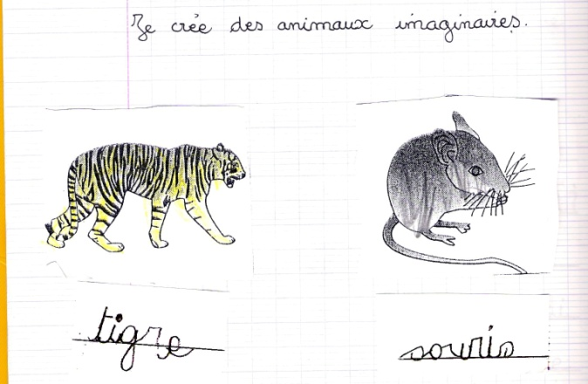
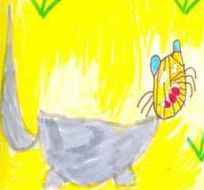
Le tiris

Séance n° 3

Objectif:
Attribuer un habitat à un animal créé.
Déroulement :
Le maître présente la notion de milieu de vie d’un animal. Les élèves choisissent des lieux pour leurs animaux imaginaires et les dictent au maître : la savane africaine, la jungle, le désert….
La liste devient le référentiel des élèves et constitue une aide pour l’écriture.

Les élèves choisissent le lieu de vie de leur animal et écrivent la première phrase de leur histoire. Ils illustrent leur phrase.

Référentiel constitué par la classe : Exemple de production d’élève :
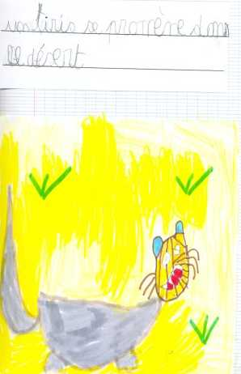

Liste des lieux

Le désert
La savane
La forêt
La mer
La jungle
La montagne
Le ciel
La lune
Une autre planète
Le zoo
Le jardin

Remarque (*): Contrairement à la phrase présentée dans ce premier jet, on veillera à exiger la présence de la majuscule en début de phrase et du point final.

Séance n° 4

Objectif : Formuler la rencontre entre deux animaux créés.
Déroulement :
Les élèves dictent à l’adulte des listes de personnages possibles et des listes d’animaux.
Chacun choisit un animal ou un personnage, écrit la phrase de la rencontre et l’illustre.

Référentiel et production

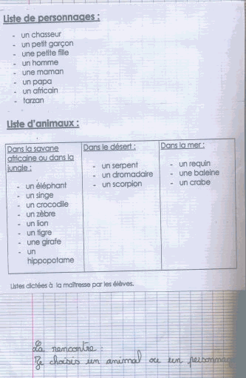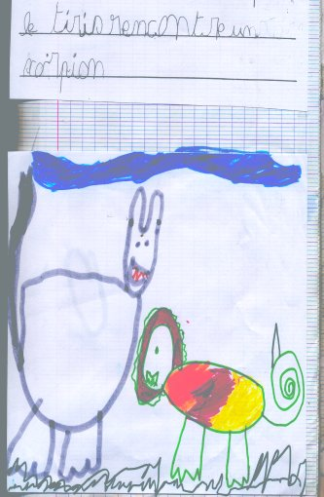

Prendre en compte la remarque (*).

Séance n° 5

Objectif : Raconter un événement perturbateur en utilisant le connecteur adapté.
Déroulement :
Le maître lit une histoire dans laquelle il n’y a qu’une situation de départ et fait réagir les enfants. Il présente alors la notion de " problème " dans une histoire.
Les élèves évoquent les problèmes qui se posent aux personnages d’histoires lues en classe.
Ils dictent au maître une liste des problèmes possibles.
Les élèves écrivent une phrase décrivant l’événement perturbateur sans oublier les mots qui marquent la rupture (soudain, tout à coup, mais…).

Remarque : L’adulte a pris soin dans les séances de lecture et de vocabulaire de proposer des exercices et des activités permettant aux élèves de manipuler l’emploi des connecteurs.
- les connecteurs d’enchaînement : d’abord, puis, ensuite, enfin…
- les connecteurs de rupture : soudain, tout à coup, mais…
- les connecteurs logiques : ainsi, c’est pourquoi,…

Référentiel et production

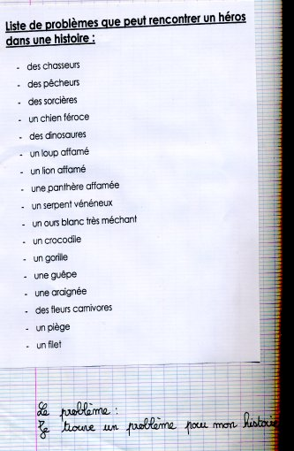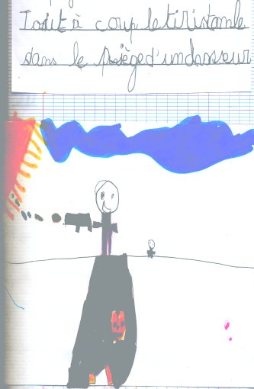

Séance n° 6

Objectif : Formuler une idée de résolution du problème.
Déroulement :
Les élèves dictent au maître la liste des idées que peut avoir l’animal pour résoudre le problème.
La structure suivante est proposée : « l’animal imaginaire a une idée : il veut ………………………… »
Les élèves rédigent l’idée.

Référentiel et production

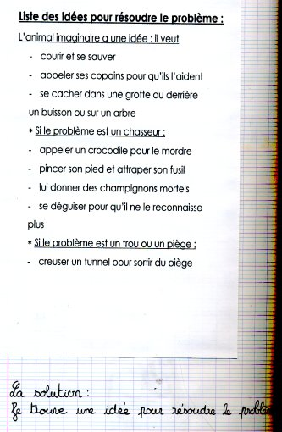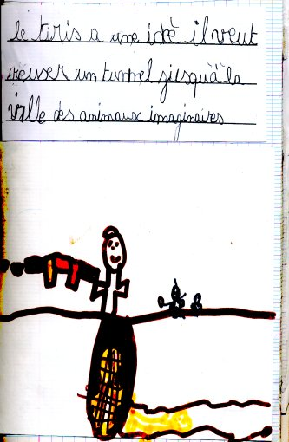

Prendre en compte la remarque (*).

Séance n° 7

Objectif : Écrire la résolution du problème.
Déroulement :
L’élève écrit en écriture tâtonnée un texte qui explique la solution.
L’adulte aide chaque élève à corriger son texte en utilisant les aides de la classe (écrits de la classe disponibles sous forme d’affichage).

Exemple de production :

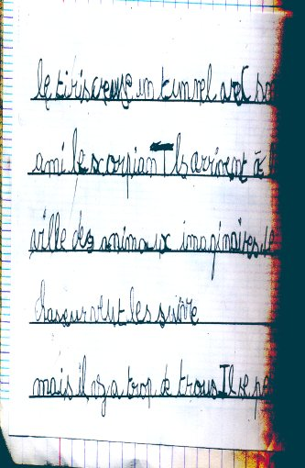

Prendre en compte la remarque (*).

Séance n° 8

Objectif : Écrire la fin de l’histoire et l’illustrer.
Déroulement :
Les élèves dictent au maître la liste des actions possibles pour la fin de l’histoire ainsi que la liste des sentiments ressentis par les personnages. A l’aide du référentiel ainsi constitué, les élèves écrivent la fin de leur histoire.

Référentiel et production :

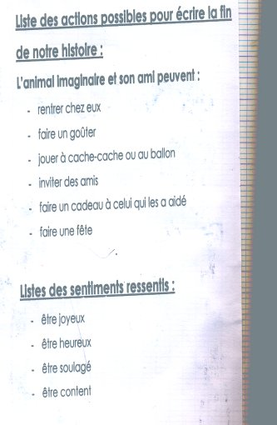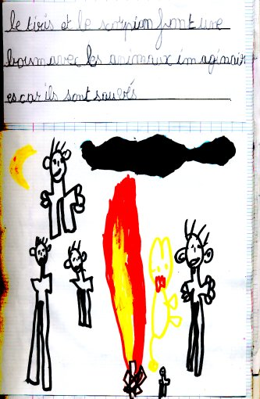

Prendre en compte la remarque (*).

Remarque finale :
Tous les élèves ont produit un album et se sont beaucoup investis dans le chantier d’écriture. Ils ont lu leur histoire aux autres élèves et à leurs parents. Chaque semaine, en atelier informatique, ils ont utilisé le traitement de texte pour taper leur histoire.

Mis en œuvre dans la classe de Jocelyne Perry, école Schwilgué, Strasbourg.
Stage de production d’écrits sous la direction d’Anne Triby et Caroline Viriot-Goeldel.

Préparer les élèves à la production d’écrits : Doter les élèves de références au moyen d’un ‘‘bain de lecture’’
Préparer les élèves à la production d’écrits
Doter les élèves de références au moyen d’un ‘’bain de lecture’’
Le " bain de lecture " est une des premières phases du chantier d’écriture. Il consiste à doter les élèves de repères et de construire avec eux un référentiel pour se lancer dans la production d’écrit. Au fur et à mesure, les élèves se détacheront des modèles observés pour gagner en autonomie.
Différents genres de textes peuvent faire l’objet d’un " bain de lecture " :
- Recettes de cuisine, grimoire de sorcière
- Devinettes
- Charades
- Récits divers
- Affiches
- Cartons d’invitation
- Fiches techniques …
Voici un exemple de ce que pourrait être le bain de lecture préparant l’écriture de lettres en classe de CP.
Bain de lecture sur le thème de la lettre
L’adulte, aidé éventuellement d’un collègue ou d’un assistant d’éducation, lit de multiples lettres et demande alors aux enfants de retrouver :
- soit l’expéditeur (" Qui a écrit cette lettre ? ")
- soit le destinataire (" À qui est-elle destinée ? " )
- Prolongement en BCD
- Le jeu peut être prolongé à la BCD, par une recherche dans des albums. La maîtresse aura trié auparavant quelques albums dans lesquels ce type d’écrit apparaît et demandera alors aux enfants de le retrouver. L’enfant devra alors pouvoir dire à quoi sert la lettre dans la situation décrite, à qui elle est adressée, par qui elle a été rédigée.
- Mise en place du référentiel
- De retour en classe, les lettres sont affichées au tableau, ce qui permet, par comparaison, d’en dégager la structure : date, formule de début, corps, formule de politesse finale et signature. La maîtresse établit alors avec les élèves un " référentiel " qui restera, pour mémoire, affiché en classe. C’est ce même référentiel qui sera utilisé comme aide à l’écriture, ultérieurement, lorsque les enfants devront eux-mêmes produire.
- Application directe
- Une fois les aides mises en place, les enfants sont amenés à appliquer leurs nouvelles connaissances dans un exercice individuel : replacer sur une lettre des étiquettes correspondant aux formules dégagées.
- Paul
- Gros bisous
- Je suis ………………………………
- ………………………………………………… Lundi 3 décembre
- Chère Marie
- Production collective
- En dictée à l’adulte, écrire une lettre, par exemple dans le cadre d’une correspondance scolaire, en intégrant les structures dégagées précédemment.
- Production individuelle
- Il s’agit cette fois d’écrire seul, une lettre, carte postale ou invitation, en utilisant le référentiel.
Production d’un groupe d’enseignantes de l’Académie de Strasbourg, sous la direction d’Anne Triby et de Caroline Viriot-Goeldel

Préparer les élèves à la production d’écrits : micro-activités d’écriture proposées aux élèves de CP en fonction de leurs compétences et de la période de l’année scolaire
Micro-activités d’écriture proposée aux élèves DE cp en fonction de leurs compétences et de la période de l’année scolaire
Organiser des micro-situations d’écriture dirigée permet aux élèves de se doter de savoirs et de savoir-faire, tout en les déchargeant de certaines tâches cognitives complexes.
Au 1er trimestre, on proposera des situations où les élèves utiliseront leurs connaissances antérieures, par exemple :
- écrire la comptine des prénoms
- écrire une comptine avec les jours de la semaine
- encoder un mot (écriture tâtonnée)
- écrire le texte du trombinoscope de la classe : se présenter aux autres
- écrire à partir de structures simples : j’aime/je n’aime pas
- écrire un poème vers par vers
- écrire des listes à partir d’imagiers (cartable, trousse, aliments, animaux, petits bonheurs, petites peurs…)
- écrire des légendes d’images ou photos
- construire le texte du cahier de correspondance destiné au parent (dictée à l’adulte)
- écrire à partir d’un modèle de structure répétitive
- continuer ce qui est déjà écrit (suite d’album par exemple)
- faire parler un personnage présent sur une illustration dont le texte ne parle pas
- écrire des devinettes à partir d’un modèle
Au 2ème trimestre, les élèves travailleront davantage l’autonomie de l’écriture et la structuration du texte (cohérence, temps, logique)
- inventer des noms d’animaux imaginaires à partir de différentes syllabes (voir l’album Gruffalo), ou à partir de la combinaison de deux noms d’animaux (ex : élégre ⇨ combinaison de éléphant et tigre)
- légender la photo d’un documentaire
- inventer des recettes
- écrire un écrit (ex : écrire le faire-part de sa naissance, écrire une invitation)
- écrire le journal le journal de bord d’une activité de classe ou d’une sortie
- écrire des phrases à partir de deux mots donnés
- recomposer un mot à partir de syllabes données
- écrire des phrases à partir d’un tableau de mots et de jokers
- écrire un poème à la manière de…
Au 3ème trimestre, les élèves pourront réaliser des tâches d’écriture plus complexes, alliant orthographe et syntaxe :
- compléter des bulles de BD
- transformer des textes (ex : masculin/féminin, récit/poésie…)
- écrire des lettres
- organiser un jeu de piste (chaque groupe d’enfants de la classe cache un objet dans l’école et écrit le message qui permettra à un autre groupe de le trouver)
- créer des jeux de lecture (loto, jeu de l’oie, mots croisés…)
- inventer une histoire à partir de 3 images (début, milieu, fin)
- écrire une fiche technique (bricolages divers)
Références bibliographiques :
- Pour créer des animaux imaginaires :
Donaldson J., Scheffler A. (2002). Gruffalo. Paris : Gallimard.
- Albums à structure répétitive :
Boujon Claude (1985). Bon appétit Monsieur Lapin. Paris : Ecole des loisirs.
Waddell Marin (1993). Bébés chouettes. Paris : Ecole des loisirs.
Ramos Mario (2001). C’est moi le plus fort. Paris : Pastel.
Pennart Georges (2001). Le loup sentimental. Paris : Ecole des loisirs.
Production d’un groupe d’enseignants de l’Académie de Strasbourg, sous la direction d’Anne Triby et de Caroline Viriot-Goeldel

Une démarche : le chantier d’écriture
1. Un bain de lecture, histoire de mettre en appétit…
Pour donner à l’enfant l’envie de lire et d’écrire et lui fournir les repères nécessaires pour les lancer dans la production d’écrits. On pourra commencer par un bain de lecture. On veillera à varier les situations de lecture, à proposer des situations inductrices de l’écrit (lectures exploitées dans la classe, BCD, lectures par l’adulte, mise en réseaux…) voir réponse 19.1)
2. Faire naître le projet
Faire naître un projet d’écriture, c’est choisir l’objet de l’écrit à produire, et surtout son destinataire :
"Ecrire prend un sens quand on écrit à quelqu’un et encore plus quand on écrit pour quelqu’un. L’écriture change de statut quand elle devient objet d’échange entre deux sujets. Et la relation entre les partenaires de l’échange est affectée. Ne pas permettre à l’enfant de découvrir, dès le début, cette dimension de l’écriture à travers sa pratique, c’est en occulter un caractère culturel essentiel. L’écriture se révèle au contraire, avec ses multiples possibilités de jeux et avec ses multiples règles dès lors qu’on la pratique en situation. Les règles seront découvertes, puis intégrées peu à peu. " (Gavignon & al., p. 116)
Il s’agira ensuite de se mettre d’accord sur le message à transmettre.
3. Planifier l’écrit par la langue orale
Maintenant que l’on sait ce que l’on va écrire et à qui, reste à savoir comment ! On n’écrit pas de la même façon un récit, une lettre ou une recette !
Il s’agit désormais :
- d’inventer le texte
- de décider de la chronologie des événements du texte (s’il est narratif)
- de rechercher les structures textuelles adaptées
- de constituer un référentiel (lexique, structures syntaxiques)
On peut explorer différentes modalités pour travailler l’oral dans la classe : classe entière, petits groupes pour l’appropriation individuelle avec l’adulte, binômes, tutorat…
4. la phase d’écriture du projet
A. le 1er jet
Plusieurs modalités sont possibles selon les compétences des élèves :
- dictée à l’adulte (voir fiche outil : dictée à l’adulte)
- écriture tâtonnée ou inventée (voir fiche outil : le cahier à histoires)
- écriture à l’aide de référentiels
B. la validation du 1er jet : stratégie
- La validation passe par la lecture du texte tel qu’il a été écrit à toute la classe. Si la communication ne fonctionne pas, il faut retravailler le texte.
C’est le moment où l’élève va pouvoir parler de sa production, s’interroger sur son écrit, se poser des questions sur l’écriture :
- comment je fais ?
- qu’est-ce que je veux dire ?
- comment je m’y prends pour le dire ?
- comment me faire comprendre ?
- Si besoin, l’enseignant proposera un retour à des textes de référence (Pour transformer un conte français en conte africain, on relira par exemple un conte africain).
- Dans la classe, il est important de donner les outils linguistiques qui permettront à l’enfant d’entrer dans les différentes stratégies de réécriture (le savoir et savoir-faire). On pourra par exemple proposer une exploration des référentiels à l’oral en groupe-classe
- pour favoriser les interactions et l’émulation de tous les élèves (voir fiche activité : le jeu de cartes)
- pour dégager des structures langagières et se faire comprendre des autres
- pour trouver l’orthographe d’un mot
- pour construire une mémoire collective
C. le 2ème jet : la réécriture ⎝ stratégies
Elles sont au nombre de quatre :
- ajouter
- supprimer
- remplacer
- déplacer
Ces différentes stratégies permettront les corrections syntaxiques et orthographiques.
D. le 3ème jet : la mise au propre
- l’enfant réécrit sa production sur un support attrayant (boîte, dépliant, tableau, carnet, album…)

5. la communication
- présenter sa production au destinataire. (voir fiche activité : écrire un récit et voir fiche activité : écrire des devinettes à partir d’un album).

Bibliographie :
Gavignon V., Scheidhauer M.-L., Wang-Genh Cocagne B. (2002). Le secret de la lecture, une démarche d’apprentissage de la lecture et de l’écriture au CP. Strasbourg : CRDP.
Production d’un groupe d’enseignants de l’Académie de Strasbourg, sous la direction d’Anne Triby et de Caroline Viriot-Goeldel

S’inspirer d’une comptine pour faire écrire les élèves de CP
Explication de l’activité : l’élève s’inspire d’une comptine lue et étudiée en classe, pour en écrire une personnelle.
Compétence générale : être capable d’écrire de manière autonome un texte d’au moins cinq lignes répondant à des consignes claires, en gérant correctement les problèmes de syntaxe et de lexique.
Objectifs spécifiques :
• Comprendre la structure vide d’un texte ;
• Produire un écrit original à partir d’outils communs.
Période de l’année : à partir du mois de janvier.
Situation de départ :
Proposer la comptine suivante (extraite de Comptines à malices, Taberlet) :
Un chat et un chameau
Qui portent un chapeau,
C’est rigolo !
Un loup et un hibou
Qui vous demandent un sou,
C’est fou, c’est fou !
Un tout petit chaton
Qui mange du savon,
C’est bon, c’est bon!
Déchiffrage : le texte est lu avec les élèves.
Leur faire remarquer « la structure vide » du texte ainsi que les rimes.
Compréhension : l’aspect humoristique est souligné ; expliqué ; reproduit oralement avec d’autres animaux placés dans d’autres situations.
Situation d’apprentissage proposée : chaque élève écrira une comptine à la manière de M.C Taberlet, en changeant le nom des animaux et l’action qu’ils mènent.
Perspectives :
• Une fois rédigés et corrigés, les textes seront copiés sur un format A3, illustrés et affichés (soit dans la classe soit à l’extérieur) afin d’être lus et admirés par tous.
• Les textes pourront être « prêtés » à une autre classe de CP qui les lira (collectivement ou individuellement); on peut alors imaginer que l’écrivain et le lecteur (qui ne connaîtra pas le nom d’un animal ou le sens d’une action) de l’une et l’autre classe se retrouvent pour discuter du texte, et exprimer un « sentiment général » (« j’aime bien parce que… »).
• Les textes pourront être reliés afin de former un recueil de comptines que les élèves peuvent consulter, emporter chez eux et montrer aux parents ; envoyer à leurs correspondants…
• Les élèves peuvent eux mêmes apporter des comptines qu’ils aimeraient voire travaillées par le groupe : les élèves discuteront du choix de ce texte avec l’enseignant.
Outils méthodologiques à prévoir :
• Une liste de noms d’animaux ;
• Une liste de verbes d’action ;
Ces deux listes, établies avec les élèves, ont des objectifs différents.
La première permet d’étendre leur champ lexical : on proposera des livres, des imagiers sur les animaux afin que les élèves associent des images aux noms des animaux proposés ; en découvrent qui leurs étaient inconnus.
La deuxième permet une approche de l’analyse grammaticale : on fera repérer aux élèves les deux groupes (nominal et verbal) qui s’associent pour former une phrase.
• Le cahier de mots (construit depuis le début de l’année : pour chaque phonème étudié, établissement, par la classe, d’une liste de mots le contenant) que l’élève utilisera pour trouver les rimes des compléments du verbe ;
• Une grille de relecture (auto évaluation formative) portant sur la structure du texte: j’ai choisi un nom d’animal ; j’ai choisi un verbe ; chaque phrase se termine par le même son ; mes phrases sont amusantes.
Elle se présente sous la forme d’ assertions que l’élève valide en les coloriant.
• Une grille de relecture portant sur la structure syntaxique et morphosyntaxique du texte : j’ai écrit une majuscule au début de chaque phrase ; j’ai placé une virgule ou un point d’exclamation à la fin ; je comprends les phrases lorsque je les relis.
(Même présentation, mais les items sont validés avec l’enseignant).
Déroulement :
1. Proposer le texte sur une affiche ; les élèves viennent chacun leur tour souligner et lire un mot (ou un groupe de mots) ; les mots difficiles sont lus avec l’aide de tous (hypothèses de sens, vérification par usage du code orthographique) ; le texte est lu en lecture chorale (à vitesse fluide).
2. L’enseignant lit en insistant sur les rimes ; les faire reprendre par les élèves puis leur faire trouver d’autres mots rimants ; les faire s’interroger sur l’aspect humoristique/imaginaire du texte ; le souligner.
3. Proposer la consigne : « je vous propose d’écrire vous aussi une comptine à malices (terme à expliciter), que pourriez-vous changer ? »
4. Réponse attendue : les noms d’animaux et les actions.
5. Différenciation possible : les mots à modifier sont repérés et soulignés par la classe ; ou l’enseignant mène cette recherche seulement avec certains élèves.
6. Les laisser réfléchir, faire le point sur les difficultés rencontrées. Les questionner sur le manque de vocabulaire et sur la difficulté de transcrire les sons souhaités ( rapport phonème/graphème).
7. « Pour vous aider, nous allons établir deux listes : celle des noms d’animaux que vous souhaitez utiliser et pour les actions que voulez leur faire faire, nous ferons une liste de verbes » (ils seront donnés à l’infinitif par les élèves, mais transcris, en le précisant, sous la forme conjuguée du présent de l’indicatif, 3ème personne du singulier par l’enseignant).
8. Les élèves rédigent en s’aidant du texte, des lites établies, du cahier, en collaborant (intérêt du partenariat) ; l’enseignant est disponible (guidage) : il renvoie l’élèves aux outils, à des affichages dans la classe, à ses connaissances…
9. Une différenciation est nécessaire : certains élèves rédigeront plusieurs phrases, d’autres deux au minimum (tous les textes seront signés et lus par tous).
10. Lorsque la rédaction est avancée, chacun choisit une phrase et la lit aux autres afin d’effectuer collectivement, une correction syntaxique et phonologique (rimes).
11. Suite de la rédaction puis proposition des grilles de relecture.
12. Travaux de réécriture effectués à la suite de la non validation de certains items.
13. Copie calligraphiée sur une feuille de couleur, illustration, affichage. Puis plusieurs lectures sont possibles : les élèves lisent les textes des autres ou les leurs…
14. Une séance de commentaires pourra finaliser la progression. Il est intéressant de relever les points de vue des élèves concernant : le niveau de difficulté de cette démarche, leur plaisir au cours de la réalisation et la satisfaction ou non face au produit fini…
Sylvie Morin, Maître-Formateur, circonscription de Fontenay sous Bois (Val de Marne)

Au cycle 2, faire prendre conscience des caractéristiques et des contraintes de l’écrit au moyen de la dictée à l’adulte
la dictée à l’adulte.
Textes officiels
"Au cycle des apprentissages fondamentaux, la mise en mots des textes produits passe encore de manière privilégiée par la dictée à l'adulte ou par l'emprunt de fragments copiés dans des répertoires (...). Dans cet effort pour construire des phrases, trouver les mots, gérer leur relation, marquer leur orthographe, se constitue une nouvelle relation au langage. Il importe que l'enseignant soit particulièrement présent et qu'il accompagne l'effort singulier de chaque élève en signalant les difficultés non perçues, en donnant les informations qui manquent, en suggérant une solution pour un problème de syntaxe ou un problème d'orthographe "
Toutes ces activités de production de textes visent trois grands objectifs :
- permettre une meilleure maîtrise du langage oral.
- préparer à la maîtrise de l'écrit dans ce qu'il a de spécifique
- rendre attentif aux aspects formels de la langue.
"Dans le cas où l'énonciation orale est orientée vers la dictée à l'adulte, c'est à dire vers la production d'un texte susceptible d'être écrit, il faut trouver des situations permettant aux enfants de passer sans trop de peine du dialogue au monologue (par exemple, dans les récits rapportés). L'usage des pronoms et des autres substituts du Gn doivent être mieux assurés qu'au cycle un. Les enchaînements de phrases doivent être plus explicites et, donc, plus complexes que la simple juxtaposition; ils doivent s'appuyer sur un usage cohérent des temps verbaux ".
Ministère de l’Education Nationale (2002). Qu’apprend-on à l’école élémentaire ? CNDP.
Début CP, la capacité de dicter à l’adulte doit être installée, l’enfant peut parler la "langue qu'on écrit ". La dictée à l’adulte doit cependant être poursuivie durant l’année car " la production, au CP comme en maternelle, demande une forte assistance pour nombre d'élèves tout au long de l'année. Mobilisant la dimension textuelle de l'écrit, la dictée à l'adulte est une des techniques les plus fécondes. L'activité est génératrice de progrès si elle permet un engagement réel des enfants ; il importe donc que le groupe soit réduit autour du maître. La constitution de groupes restreints est donc très facilitante pour cette activité essentielle ".
"Les comptes rendus d'activités, la synthèse d'une " leçon " sont d'excellentes occasions de dictées à l'adulte ; ces situations peuvent donner lieu à différenciation, les plus avancés se lançant seuls (sous la surveillance de l'assistant d'éducation par exemple) dans l'écriture de tout ou partie d'un texte sur lequel l'accord peut être recherché collectivement pendant que les autres travaillent avec le maître ".
Ministère de l’ Education Nationale (2002). Lire au CP, Repérer les difficultés pour mieux agir, Fiche E6, p.46, CNDP.
Constat
Au début du CP, malhabile à tracer les lettres, ignorant les correspondances grapho-phonémiques, l’enfant n’est pas en mesure de transcrire seul sa pensée. C’est l’adulte qui, en le déchargeant de ces difficultés, va lui permettre de s’exprimer également par écrit.
L’adulte, qui écrit le discours, ne doit pas perdre de vue les enjeux cognitifs de cette activité qui ne doit être que transitoire, l’objectif final, formulé clairement, étant l’autonomie de rédaction de l’élève.
D’où la nécessité, pour ce médiateur qu’est l’enseignant, de ne pas se substituer à l’enfant.
Les enjeux
La dictée à l’adulte est l’occasion d’une exploration de la langue orale et écrite. Elle permet à l’enfant de s’interroger, et petit à petit de prendre conscience :
- de la segmentation du discours en mots
- que le texte doit être compris sans ambiguïté par un lecteur éloigné dans le temps et l’espace
- qu’un texte se construit progressivement, tant dans sa formulation que son organisation logique et chronologique
- que l’écriture nécessite des retours en arrière, des corrections, des ajouts, des retraits, des améliorations, des déplacements.
Dans les activités proposées, l’élève effectue des apprentissages qui vont donner sens et efficacité aux exercices progressifs à travers lesquels on leur fait découvrir le code grapho-phonétique
L’activité de l’adulte
Formuler l’objectif de production d’écrit
- ’élève s’implique dans le projet d’écriture
Graphier un texte dicté
- ’élève voit un écrit en cours de production
Inciter et aider l’élève à changer de registre de langage
- l’élève énonce un texte susceptible d’être rédigé abandonnant progressivement l’utilisation de tournures de l’oral pour adopter celles de l’écrit : il fait des phrases complètes et correctes
Ecrire sous la dictée
- l’élève prend conscience des contraintes de l’écriture : lenteur par rapport au rythme de la parole, segmentations, orthographe.
Relire à haute voix
- l’élève perçoit le sens de l’écrit et vérifie son adéquation aux objectifs fixés
L’élève met en œuvre des capacités par le biais d’activités :
CAPACITES | ACTIVITES
Passer d’une énonciation orale à une énonciation écrite | Dicter à l’adulte en ralentissant le débit
Prendre en compte les contraintes textuelles de l’écrit | Construire des phrases structurées
Ordonner les éléments d’un texte pour qu’il soit cohérent | Remettre en ordre des images séquentielles
Ordonner les éléments d’un texte pour qu’il soit cohérent | Reconstituer un texte découpé en phrases
Le DVD Parole, langage et apprentissages à l’école maternelle édité par le Ministère de l’Education Nationale contient deux exemples de séances de dictées à l’adulte (séances 13 et 14).
Fiche réalisée par un groupe d’enseignantes de l’Académie de Strasbourg sous la direction d’Anne Triby et de Caroline Viriot-Goeldel

Le cahier à histoires au CP : outil de développement des compétences d’écriture
Domaine | Production d’écrits
Caractéristiques | Proposer un outil qui permette à l’élève d’entrer dans l’écrit par l’écriture tâtonnée ou inventée (Besse, 2000) et de progresser vers une écriture phonographique, puis orthographique.
Objectif général | Etre capable d’écrire de manière autonome un mot, une phrase à partir d’un dessin libre ou imposé, déclencheur de l’écrit.
Objectifs d’apprentissage | - Oser écrire  - Apprendre à faire des hypothèses sur la manière dont on peut transcrire un mot  - Apprendre à utiliser les aides de la classe (affichage, cahier de références, BCD, lectures de la classe…).
Projet | " Donner à chacun la possibilité de progresser selon ses propres hypothèses et de découvrir l’envie d’écrire : celle-ci passe par le fait d’oser écrire, de prendre le risque de montrer à l’autre son essai graphique et de commenter son interprétation et les moyens utilisés pour traduire son intention " (Besse J.-M., 2000).
Support de l’outil | Un cahier petit format fera parfaitement l’affaire.
Utilisation de l’outil | - Au début de l’année, l’élève éprouve des difficultés à transcrire un mot. On peut lui proposer d’essayer de l’écrire comme il l’entend, ou de tracer un trait horizontal à la place du mot qu’il ne sait pas écrire. L’adulte l’aidera alors à écrire ce mot.  - Petit à petit, l’élève va acquérir de l’autonomie et utiliser tous les référentiels de la classe pour progresser à son rythme. Il pourra faire des retours en arrière pour rechercher l’écriture d’un mot.  - Au fil de l’année, le cahier devient la mémoire du travail réalisé par l’élève et lui permet d’analyser ses obstacles, de comparer ses écrits avec ceux de ses pairs. Le cahier est le témoin de ses tâtonnements, essais, erreurs et réussites. En regardant ses écrits passés, l’élève peut constater ses progrès.  - Le cahier permet à l’enseignant d’observer où en est chacun des élèves dans sa représentation du fonctionnement du système d’écriture et ainsi d’organiser plus efficacement les aides qu’il peut apporter aux élèves lors de situations d’écriture complémentaires.
Variantes | Il existe d’autres formes de cahiers qui permettent une écriture autonome accompagnée. Il s’agit :  - des cahiers d’expériences pour les sciences où l’élève laissera la trace de ses expérimentations (schémas, croquis, dessins…)  - des cahiers d’arts plastiques où l’élève laissera la trace de ses expérimentations avec différents outils et différentes matières.
Références bibliographiques :
Besse J-M. (2000). Regarde comme j’écris ! Paris : Magnard.
Feirrero E. et Gomez-Palacio M., (1988). Lire-Ecrire à l’école. comment s’y apprennent-ils ? Lyon : CRDP.
Gromer B. et Weiss M. (1990). Dire, écrire. Paris : Armand Colin.
Fiche réalisée par un groupe d’enseignantes de l’Académie de Strasbourg,
sous la direction d’Anne Triby et de Caroline Viriot-Goeldel

